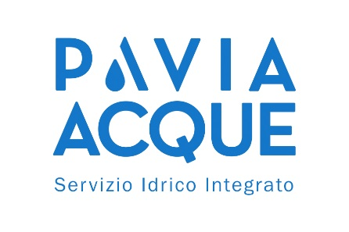

Chiusure Sportelli Utenti Pavia Acque periodo estivo

Pavia Acque informa che, in occasione del periodo estivo, gli Sportelli Utenti resteranno chiusi al pubblico nelle seguenti giornate:
SPORTELLO DI MEDE
– da martedì 13 agosto a martedì 27 agosto
SPORTELLI DI MORTARA, STRADELLA, VIGEVANO E VOGHERA
– venerdì 16 agosto
SPORTELLO DI PAVIA
– venerdì 16 agosto
– sabato 17 agosto
INFO POINT VARZI
– da lunedì 5 agosto a venerdì 16 agosto
Per richieste di informazioni è possibile contattare il n. verde Servizio Clienti 800 193 850, attivo da lunedì a sabato, dalle ore 8.00 alle ore 20.00.

Si ringrazia per l’attenzione
Pavia Acque S.c. a.r.l.

